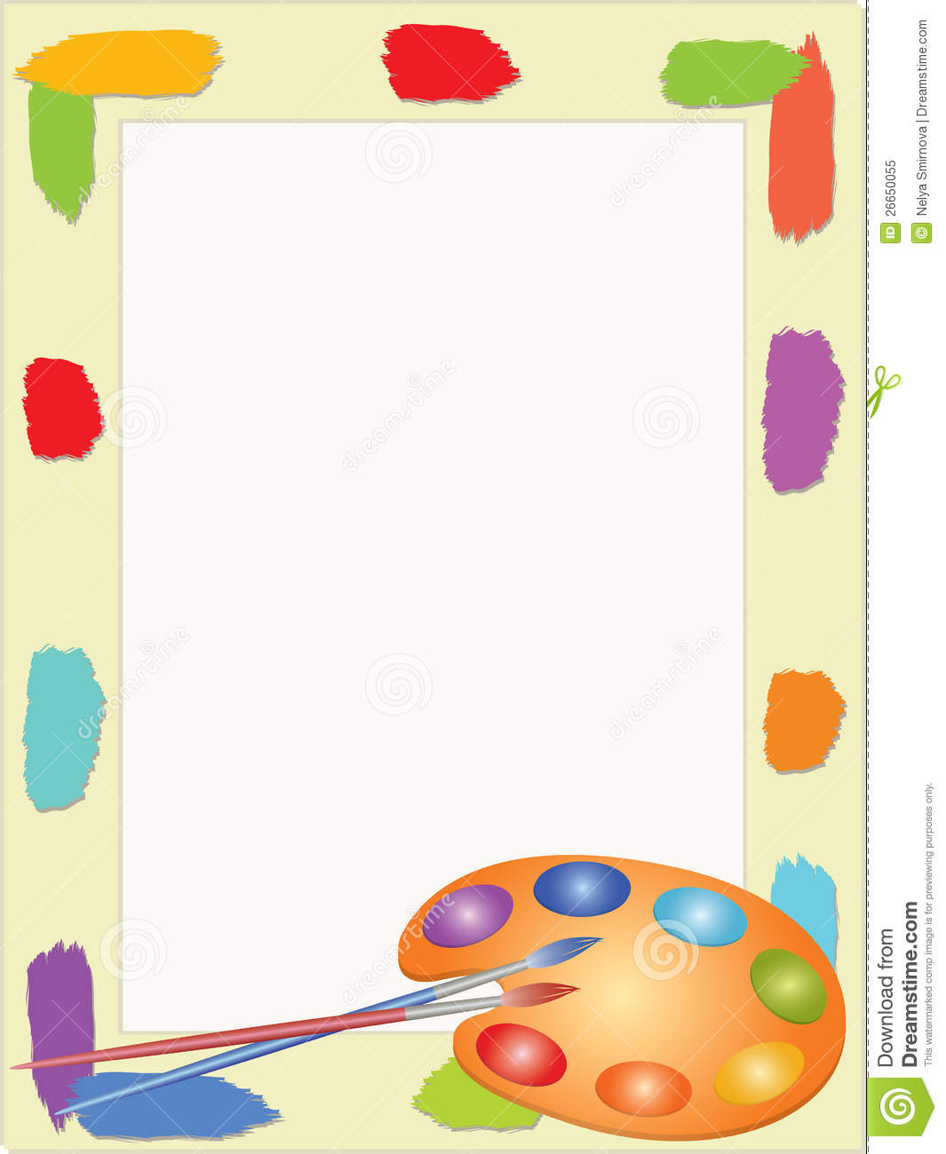

#### МУНИЦИПАЛЬНОЕ АВТОНОМНОЕ ДОШКОЛЬНОЕ ОБРАЗОВАТЕЛЬНОЕ УЧРЕЖДЕНИЕ

#### ДЕТСКИЙ САД №134 ГОРОДА ТЮМЕНИ

**Консультация для родителей**

**«Я рисую дома!»**

**«Весёлый карандаш!»**

**Составила:**

**Галяминских Юлия Владимировна**

**Тюмень 2020 г**

**

***И в десять лет, и в семь, и в пять,  
Все дети любят рисовать.  
И каждый смело нарисует,  
Все, что его интересует.  
Все вызывает интерес:  
Далекий космос, ближний лес,  
Цветы, машины, сказки, пляски...  
Все нарисуем! Были б краски,  
Да лист бумаги на столе,  
Да мир в семье и на земле.  
В. Берестов***

**«Как научить ребёнка рисовать?»**

***Бесспорно***, изобразительную деятельность дети дошкольного возраста считают самой интересной. Только разрисовав себя фломастерами или испачкав акварелью, ребенок понимает **-** есть в жизни счастье…

***Рисование*** имеет огромное значение в формировании личности ребенка. От рисования малыш получает лишь пользу. Особенно важна связь рисования с мышлением ребенка. При этом в работу включаются зрительные, двигательные, мускульно-осязаемые анализаторы.

***Кроме того,*** рисование развивает память, внимание, мелкую моторику, учит ребёнка думать и анализировать, соизмерять и сравнивать, сочинять и воображать. Для умственного развития детей имеет большое значение постепенное расширение запаса знаний. Оно влияет на формирование словарного запаса и связной речи у ребенка.

***Согласитесь,*** разнообразие форм предметов окружающего мира, различные величины, многообразие оттенков цветов, пространственных обозначений лишь способствуют обогащению словаря малыша.

***Большинство родителей,*** не имеют возможность владению профессиональной художественной деятельностью, но это не повод давать *«от ворот поворот»* малышу с карандашом, который хочет познать этот мир и всему научиться.

***Рисуя,*** ребенок фантазирует, развивает свои способности, тренирует зрительную память. Конечно, нарисовать ему самостоятельно, без помощи взрослого - сложнее, но даже самое сложное дело можно разбить на простые этапы, чтобы оно не казалось таким уж страшным и невыполнимым.

***Поэтапное рисование*** является тем способом, который поможет

научить ребёнка рисовать, не зависимо от того, есть ли у него талант к данному виду

искусства или нет. Соблюдение правил и порядка действий даст ему возможность развить внимательность и, в дальнейшем, уже без подсказок, рисовать многие вещи

ребёнок сможет самостоятельно.

Создавать картинки,  которые будут радовать не только его самого, но и смогут стать прекрасным подарком для родных и близких.

Возможно,

что после совместных занятий рисованием ваш ребенок по-новому взглянет

на окружающий мир, и в это будет ваша заслуга.

**Учимся вместе!**

**Схемы поэтапного рисования!!!**

**«Цыплёнок» «Воробей»**

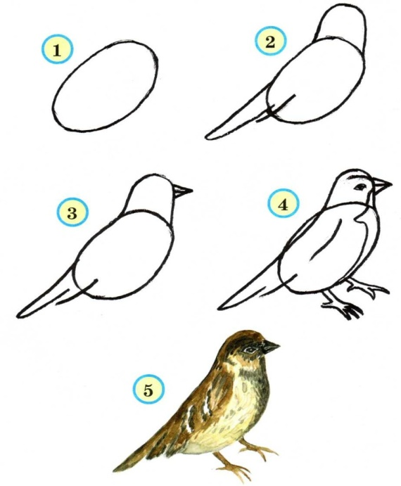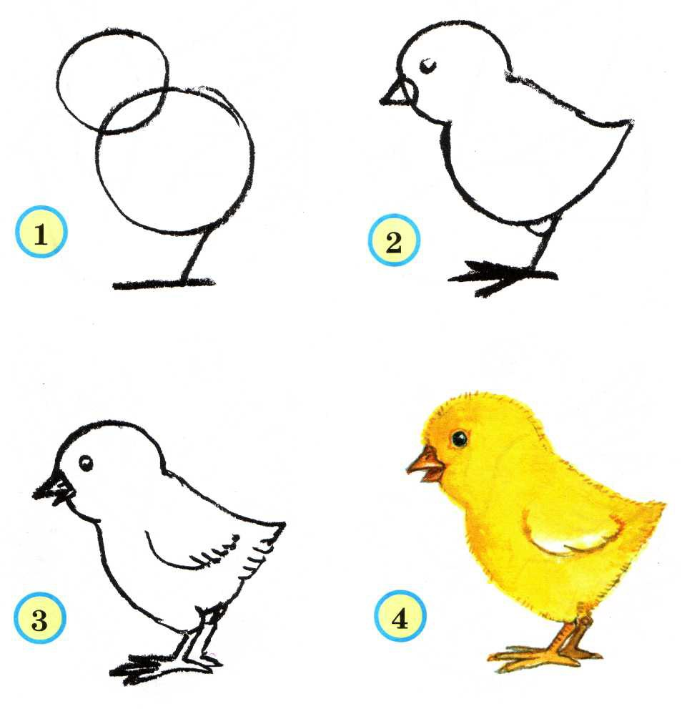

**«Лебедь» «Котёнок»**

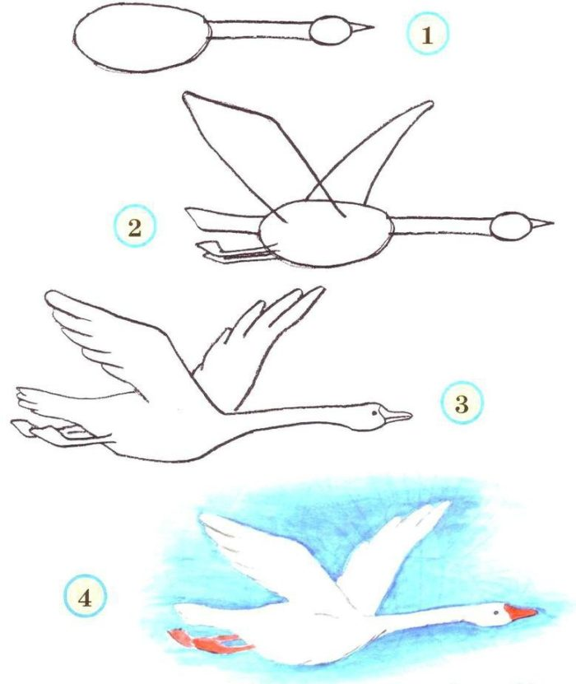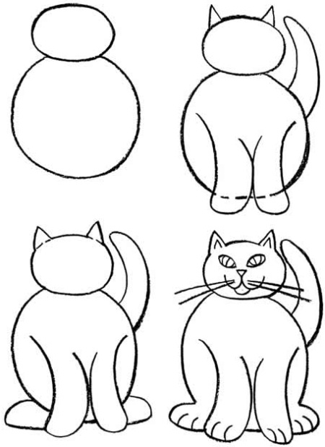

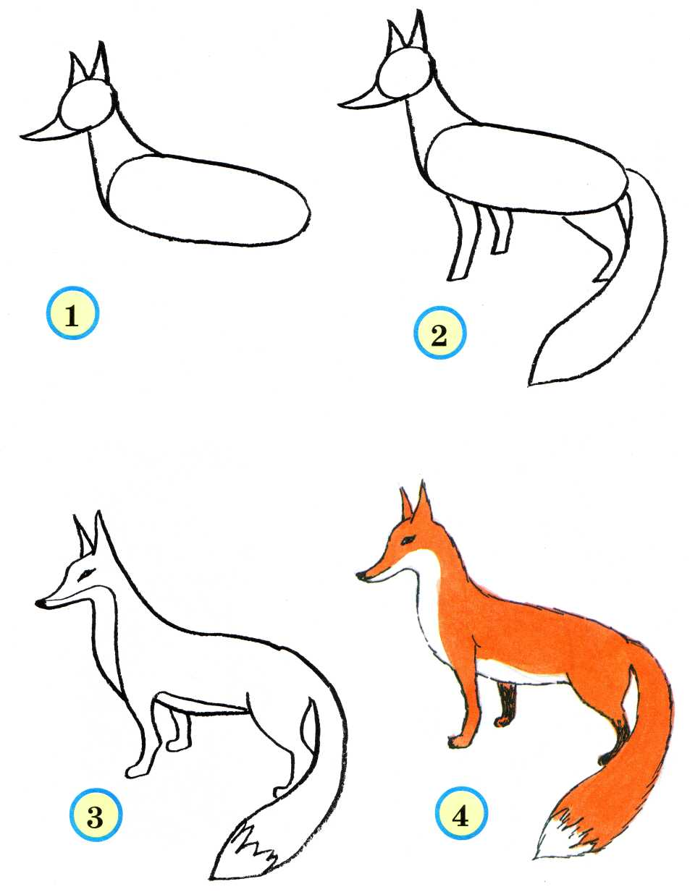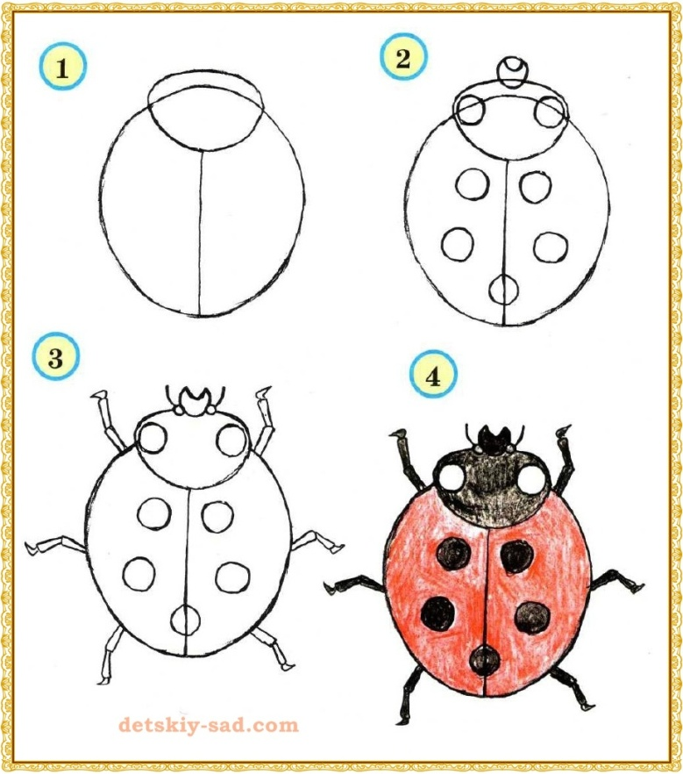**«Божья коровка» «Лиса»**

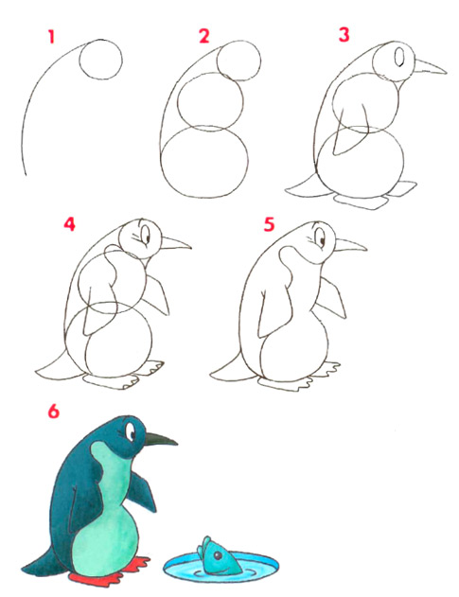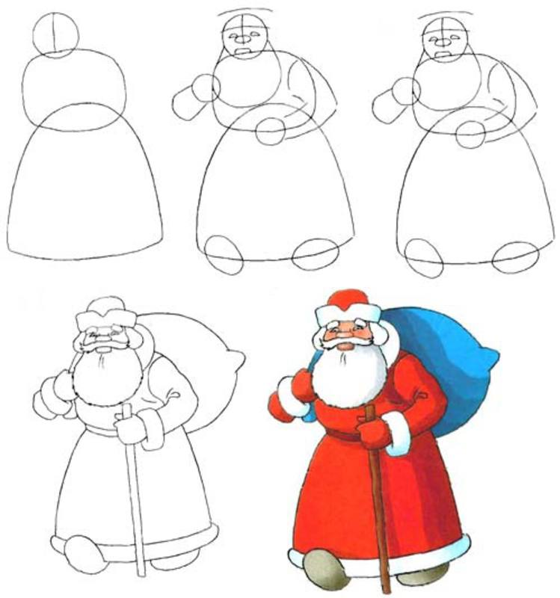

**«Дед Мороз» «Пингвин»**